Báo Cáo Dự Án: WEB Phim online HHS

Nguyễn Xuân Hùng HE141195

**I, Lý Do Chọn Dự Án**

- Do tình hình dịch bệnh mấy nay phức tạp , rất nhiều phải đi cách ly đồng thời kèm theo là nhu cầu giải trí trong thời gian cách ly tăng cao, đặc biệt là giải trí Online .Và một trong những thứ giúp giải trí đó là xem Phim .

=> Do đó em đã có một ý tưởng nhỏ đó là tạo lên một trang web xem phim trực tuyến.

**II, Giới Thiệu Về Dự Án**

Trong dự án này sẽ bap gồm 1 số các chức năng chính :

+Phân quyền (dựa vào Session)

+ Xem Phim

+ Login/Logout/Register

+Thêm sửa xóa Phim.(Admin)

+Thêm sửa xóa News.(Admin)

***1, Đối tượng thao tác với hệ thống.***

Dự án này sẽ gồm Có 2 đối tượng chính thao tác với hệ thống: Admin,User.

Trong User sẽ có 2 đối tượng nhỏ hơn : User có account và User không có Account

Bảng Dưới đây sẽ giải thích và chức năng của từng đối tượng

|  |  |  |
| --- | --- | --- |
| Đối Tượng | Giải thích | Chức năng |
| Admin | Admin Sẽ là người có trách nhiệm duy trì hệ thống và là người quản lý tất cả các tài khoản cũng như thêm sửa xóa phim và chức năng cho trang web . Và là người sẽ đăng những tin tức liên quan đến phim | 1. Login 2. Logout 3. Manager Account (thêm, sửa, khóa) 4. Manager Phim(Thêm, sửa, xóa) 5. Manager news(thêm, sửa ,xóa) 6. Xem Phim 7. View comment. 8. Xóa Comment. 9. Thêm sửa xóa trực tiếp đến các chức năng của dự án trong source code |
| User | User có Account. Đối với người dung có Account khi Login vào hệ thống sẽ có thể có thêm một số chức năng nhất định ví dụ Thêm ,xóa comment ,Tải phim,... | 1. Login 2. Logout 3. Register 4. View comment. 5. Thêm ,sửa xóa comment 6. Xem Phim 7. Tải phim 8. Thêm Phim vào danh sách Ưa thích |
| User không có account thì có thể tạo tài khoản ,nếu không có account thì chỉ có thể xem phim mà không có các chức năng khác | 1. Register 2. Xem Phim 3. View comment |

***2, Bảng Đối tượng Trong Hệ Thống***.

Trong Hệ thống này sẽ có các entity : Account , Phim, cactap, Uathich, news, BinhLuan.

|  |  |  |
| --- | --- | --- |
| Tên | Giải thích | Các thuộc tính |
| Account | Là nơi lưu trữ thông tin đăng nhập của các account | 1. Id(khóa chính) 2. Username 3. Pass 4. Chức vụ(Để phân Quyền) |
| Phim | Là nơi lưu trữ toàn bộ thông tin của phim | 1. Id(khóa chính) 2. Tên phim 3. Thể loại 4. Poster 5. Ảnh 6. Diễn viên 7. Mô tả 8. Trailer 9. Lượt view 10. Time post |
| cactap | Nơi lưu trữ đường link về các tập của phim | 1. Id(khóa ngoại đến Id bảng Phim) 2. Đường dẫn (đến host lưu phim) |
| UaThich | Nơi lưu trữ danh sách phim ưa thích | 1. Id(khóa chính ,khóa ngoại id trong bảng phim) 2. Idaccount(khóa ngoại id trong bảng Account) |
| BinhLuan | Bảng lưu trữ comment | 1. IdPhim(khóa ngoại đến id bảng phim ) 2. IdAccount(Khóa ngoại id trong bảng account) 3. Comment |
| News | Lưu tin tức về phim hot ,.... | 1. Id 2. ảnh demo 3. content |

**III, Các công nghệ nền tảng triển khai project**

|  |  |  |
| --- | --- | --- |
| Công nghệ ,Nền tảng | Giải Thích | Phiên Bản |
| Google Drive | Nhóm bọn em sẽ không lưu phim trên máy mà sử dụng google drive để làm Host Lưu trữ phim cũng như các ảnh có liên quan đến phim  Từ link share từ drive và qua xử lý về chuỗi sẽ lấy được id của tệp lưu trên drive từ đó sẽ lấy được link dẫn thẳng đến tệp .  Ưu Điểm : Tốc độ nhanh ,dễ dàng thao tác , với tài khoản mail Fpt Không giới hạn lưu lượng lưu trữ, không bị xóa file.  Nhược điểm : không thể lấy trực tiếp Video có Dung lượng quá lớn nên sẽ phải chia nhỏ video và đó là lí do để tạo bảng ‘cactap’ cũng tiện cho loại phim bộ nhiều tập | ...... |
| .NET Framework | Trong quá trình tìm hiểu và trải nghiệm thử nhóm em Thấy .NET Framework 3.5 không add đk mô hình MVC .Cũng Do Theo tài liệu thầy Gửi dùng .NET Framework 4.6 nên nhóm em quyết định dùng 4.7.2 cho mới . | 4.7.2 |
| Asp.Net MVC | ASP.NET MVC là một framework web được phát triển bởi Microsoft, thực thi mô hình MVC (model–view–controller). ASP.NET MVC là 1 phần mềm mã mở, tách rời với thành phần độc quyền ASP.NET Web Forms. ASP.NET MVC đang nổi lên là phương pháp phát triển web mạnh nhất và phổ biến nhất trên nền ASP.NET hiện nay. | Asp.Net MVC5 |
| Entity Framework | Entity Framework (EF) là một framework ánh xạ quan hệ đối tượng (ORM) dành cho ADO.NET, là 1 phần của .NET Framework. EF cho phép các nhà phát triển Web tương tác với dữ liệu quan hệ theo phương pháp hướng đối tượng đặc trưng. EF là 1 framework mạnh nhất hiện nay để phát triển ứng dụng Web với sự hỗ trợ đông đảo của các nhà phát triển Web. | V6.4.4 |

**IV, Chức Năng Của Project (SRS)**

***1. Use case Diagram*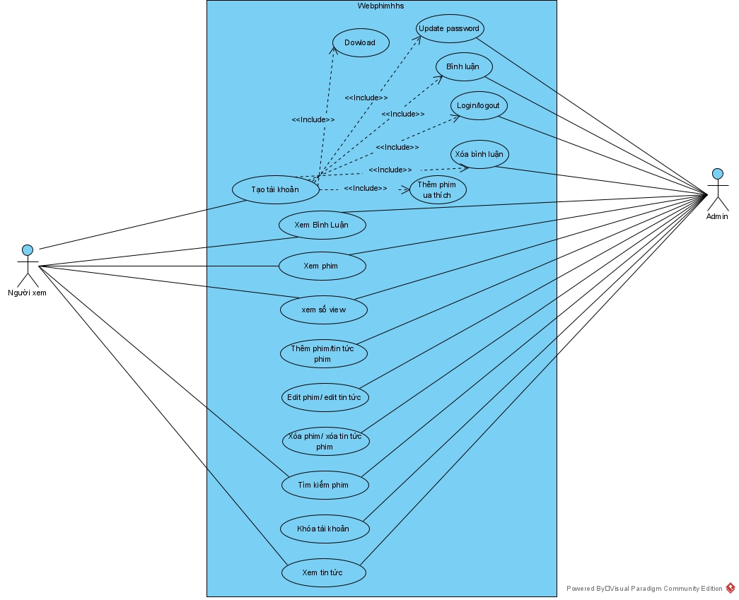**

***2. Class Diagram***

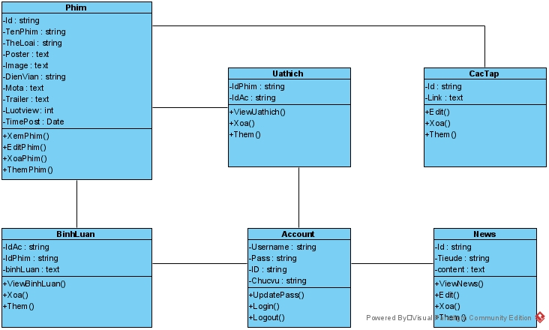

***3. Sequence Diagram***

A, Login

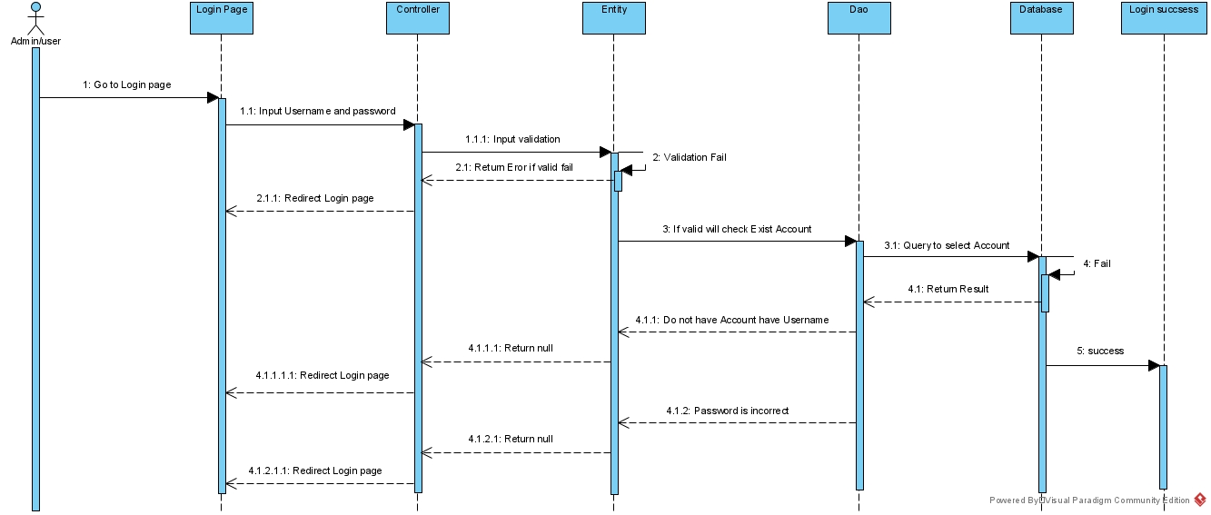

B, Register account

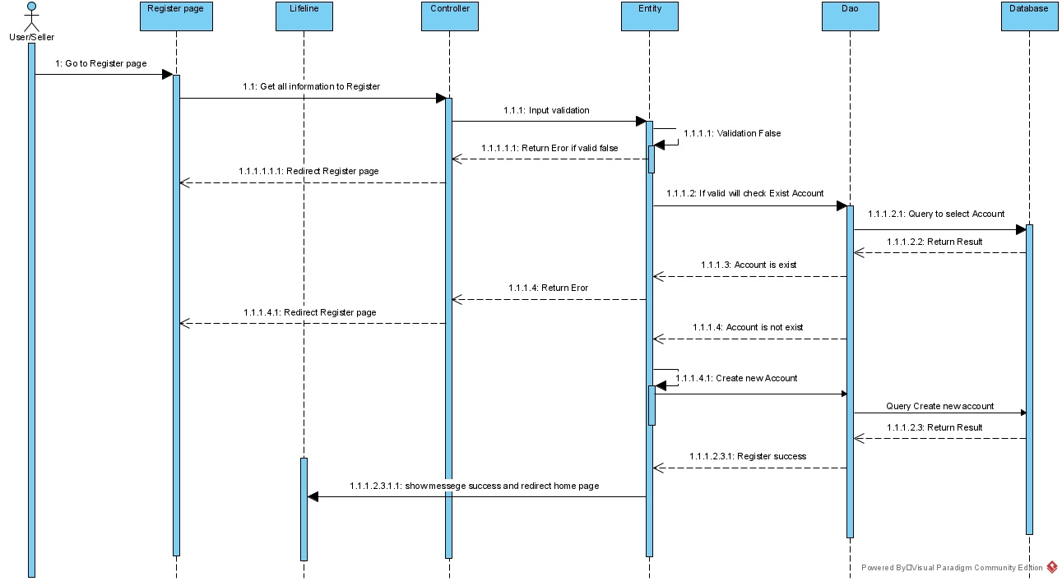

C, Add Film (for Admin)

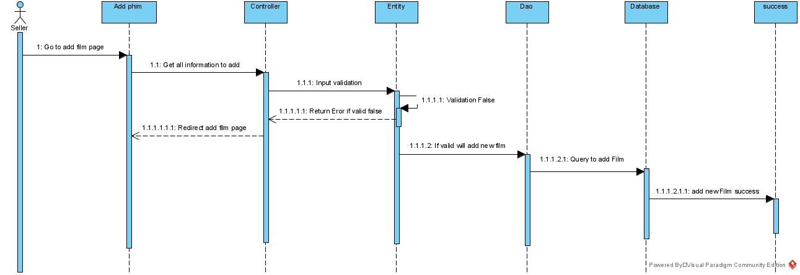

D, Search Film by name